**6 MWT**

**Pomůcky:**

* **stopky**
* **2 kužele (označení 30 m úseku)**
* **Tonometr**
* **Pásmo**
* **židle**

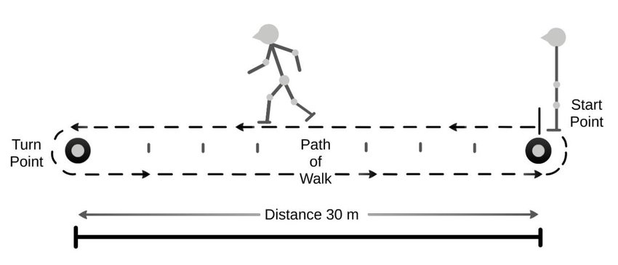

**Příprava pacienta:**

* Před testem by neměla proběhnout zahřívací fáze. Pacient by měl sedět a odpočívat na židli, umístěné u začátku trasy, **10 minut před zahájením testu**
* měření **SF a TK**
* Ještě, než se pacientovi začne odpočítávat 6 minut, je instruován:

„Cílem tohoto testu je ujít co největší vzdálenost po dobu 6 minut. Budete chodit tam a zpět po této chodbě. Šest minut je poměrně dlouhá doba, postupně se tedy budete unavovat. Je možné, že budete zadýchaný nebo vyčerpaný. Můžete kdykoli zpomalit, zastavit a odpočívat dle potřeby. Jakmile budete moci, opět pokračujte v chůzi. Budete chodit okolo kuželů, kolem kterých byste se měl/a rychle otočit a bez váhání pokračovat v chůzi.“

* Jedno kolo testující pacientovi předvede.

„Během testu je povolena pouze chůze, ne běh. Pamatujte, cílem je ujít co největší vzdálenost. Začněte, jakmile budete připraven/a.“

**Průběh testu:**

* Jakmile pacient zahájí test, spouští se stopky

**Po 1 minutě**: "Vedete si dobře. Máte 5 minut do konce."  
Když časovač ukazuje **zbývající 4 minuty**: "Pokračujte v dobré práci.

Když časovač ukazuje zbývající 3 minuty "Vedete si dobře. Jste v půli cesty   
Když časovač ukazuje zbývající 2 minuty: "Pokračujte v dobré práci

Když časovač ukazuje 1 minutu zbývající: "Vedete si dobře. Máte jen 1 minutu do konce.  
Do konce zbývá 15 sekund: "Za chvíli vám řeknu, abyste zastavil. Až se tak stane,  
zastavte se přesně tam, kde jste, a já za vámi přijdu."  
Po 6 minutách: "Stop"

Není povoleno používat jiná slova, fráze či řeč těla pro povzbuzení pacienta.

* Pokud pacient zastaví z důvodu odpočinku měřený čas se nezastavuje.
* Pokud však pacient (nebo personál) testování ukončí dříve než po 6 minutách, čas se zastaví a s ujitou vzdáleností, počtem kol a důvodem předčasného ukončení se zapíše do pracovního listu.

**Ukončení testu:**

* Pacient se **po uplynutí 6 minut zastaví na místě** a testující **označí místo ukončení testu**
* Zapíše se **počet ujitých kol plus vzdálenost ujitá v posledním kole** a celková vzdálenost se zapíše do pracovního listu
* Změření SF a TK

**Výpočty:**

**Prediktivní rovnice dle Camarri et al. (2006): výpočet minimální vzdálenosti**

*Zlepšení o více jak 70 metrů ujitých během 6MWT se ukázalo pro pacienty jako klinicky významné.*

**• muži: 216,9 + (4,12 x výška cm) – (1,75 x věk) – (1,15 x hmotnost kg)**

**• ženy: 216,9 + (4,12 x výška cm) – (1,75 x věk) – (1,15 x hmotnost kg) – 34,04**

Z dosažené 6MWD lze odhadovat peak VO2 se standardní chybou odhadu 3,82 ml/min/kg pomocí vzorce:

VO2peak [ml/kg/min] = 4,948 + 0,023 x 6MWD

Protokol

Jméno klienta:

Kód:

|  |  |  |  |
| --- | --- | --- | --- |
| Datum vyšetření |  |  |  |
| Věk: |  |  |  |
| Hmotnost: |  |  |  |
| Výška: |  |  |  |
| BMI: |  |  |  |

|  |  |  |  |  |  |  |
| --- | --- | --- | --- | --- | --- | --- |
| Datum vyšetření |  | |  | |  | |
| SF |  |  |  |  |  |  |
| TK |  |  |  |  |  |  |
| Vzdálenost |  | |  | |  | |

Prediktivní vzdálenost:

V02 peak:

Podpis vyšetřujícího: